בס"ד חשוון, תשע"ו
דף חזרה למבחן בחיבור / כיתה ג'
הנושא: המשפט,
סוגי המשפט: המשפט הפשוט, משפט שאלה ומשפט קריאה.
- לפניך משפטים שלמים, וחלקי משפטים.
הקף בעיגול רק את המשפטים השלמים:

- יונתן הקטן רוצה לישון.
- אבוקדו, ועגבניה.
- אני אוהב ללמוד תורה.
- שבוע הבא יערך טיול לכיתתינו.
- זברה, פיל, נמר.
- בגינתינו צומחים.
- בשבוע הבא.
- כתב ידי נאה ומסודר.

השלם את המשפטים שאינם שלמים – כך שיהיו שלמים!

אל תשכח לשים נקודה בסוף משפט.

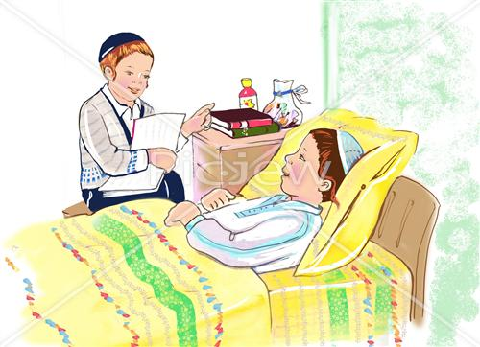
- התבונן בתמונה שלמטה, וכתוב 2 משפטים שלמים המספרים עליה!

בס"ד
סוגי משפטים – פשוט, שאלה וקריאה
- השלם את המשפטים הבאים:
- סימן שאלה מסמנים בסוף משפט ______________.
- בסוף משפט פשוט מסמנים ___________________.
- בסוף משפט _____________ מסמנים סימן קריאה.

- סמן את הסימן המתאים לכל משפט. ( נקודה / סימן שאלה / סימן קריאה! )
- אפשר לצאת להפסקה
- עצור מעבר חציה לפניך
- צא מהכיתה
- אלו שאלות פתרת
- קר מידי בחדר
- מתי נלך לבקר
- כמה פעמים חזרת על השיעור
- קניתי סרגל וקלמר
- גש הנה מיד
- אתמול יצאנו לטייל בחצר

- השלם את הטבלה:
משפט פשוט | משפט שאלה | משפט קריאה
________________ | מתי המבחן בחשבון? | _________________
אלחנן הוא חברי הטוב | _________________ | _________________
_________________ | _________________ | היזהרו, כאן בונים!
בהצלחה רבה!! המורה יעל

